Sledovaný biotop - NIR analýza a mikroklima
Plocha Frézovaný 2022 · kamera MAPIR Survey 3N · půdní čidla TOMST TMS
Projekt „Vliv frézování půdy po těžbě dřeva na růst sazenic“ · zpracováno 25. 08. 2026

1. Shrnutí
Obrazová sada pokrývá období 14. 07. - 21. 08. 2026 (809 zachytů, medián intervalu 1.1 h). Z toho 410 denních snímků vstoupilo do NIR analýzy a 399 nočních bylo vyřazeno - bez osvětleného pásma Red je NDVI neplatné.
Relativní NDVI je v celém období mírně rostoucí: z 0.777 na 0.815, s maximem 19. 08. 2026. Porost je po celou dobu v pásmu husté zapojené vegetace, takže NDVI je blízko saturace a reaguje spíš na strukturu a osvětlení scény než na drobné změny vitality.
5 snímků mělo resetované hodiny kamery (datum 2024) a do časové řady nevstupuje.

2. Časosběrné video
Video vzniklo z JPG náhledů celé sady bez časového řezu, tedy včetně nočních snímků - ty ve videu dokládají denní rytmus stanoviště, i když pro NDVI použitelné nejsou. Při 10 fps trvá zhruba 81 sekund.
Zdrojová složka | C:\Users\mspan\Desktop\Sběr data 21082026_LES\kamery\lokalita freza\Photo
Výstupní video | C:\Users\mspan\Desktop\Projekt_les_frezovani\  analysis_pictues_MAPIR\TIMELAPSEVID_data21082026_NIR_F2022.mp4
Snímků ve videu | 809
Rychlost | 10 fps

3. Vegetační indexy z NIR snímků
NDVI je počítáno z nekalibrovaných RAW snímků - v sadě není u každého zachytu kalibrační terčík. NDVI je poměrový index, takže konstantní zisk se v čitateli i jmenovateli krátí a relativní vývoj v čase je platný. Absolutní hodnotu ale nelze číst jako přesnou odrazivost ani ji srovnávat s měřením z jiné kamery či jiné sezony.
NDVI se počítá přímo ze surových pásem RAW souboru. Z JPG náhledu by NDVI vyjít nemohlo - MAPIR do něj aplikuje vyvážení bílé, které pásma Red a NIR slije dohromady a index by vycházel kolem nuly bez ohledu na stav porostu.
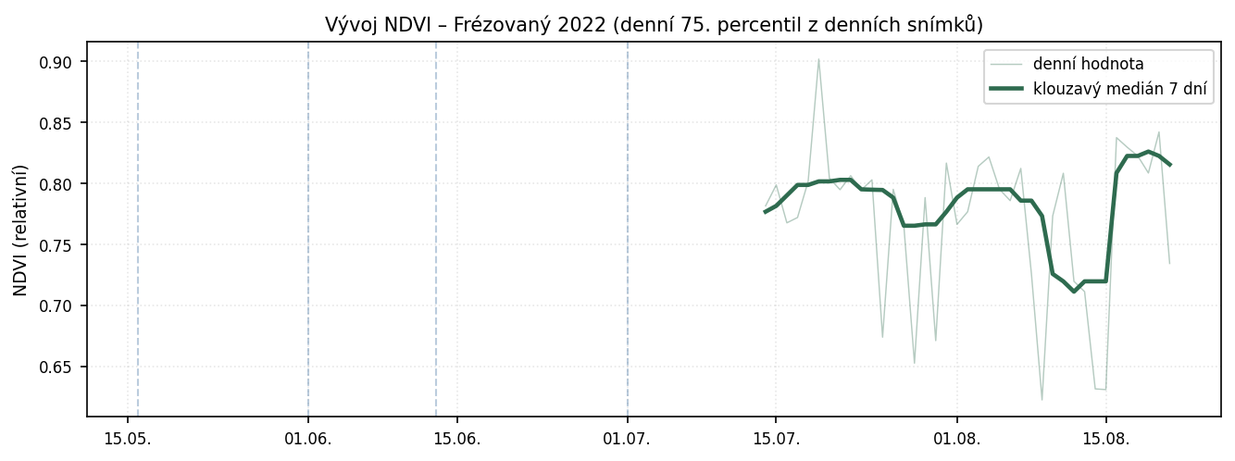
Ukazatel | Hodnota
Dnů s použitelnými snímky | 39
NDVI minimum / maximum | 0.622 / 0.902
NDVI průměr | 0.771
NDVI na začátku / na konci | 0.777 / 0.815
OSAVI průměr | 0.611
RDVI průměr | 0.617

4. Půdní vlhkost a teplota
Vlhkostní kanál TOMST je surový TMS count, nikoli % objemové vlhkosti. Bez lokální kalibrace nelze tvrdit „tato plocha má o X % více vody“. Srovnatelný je tvar křivky: reakce po srážce, rychlost vysychání a změna v rámci jednoho čidla. Absolutní úroveň mezi čidly ovlivňuje kontakt s půdou, dutiny, kořeny, kamenitost a stárnutí kontaktu.
Čidlo | Plocha | Zásah | Hloubka | Skupina | Interpretovat od | Vlhkost první | Poslední | Změna | Trend/den
T10F22 | F2022 | fréza | 10 cm | Ca | 17. 03. | 1226 | 1170 | -56 | -1.10
T48F22 | F2022 | fréza | 48 cm | Ca | 17. 03. | 1434 | 1022 | -412 | -4.02
T10NF22 | NF2022 | nefréza | 10 cm | Ka | 17. 03. | 1586 | 995 | -592 | -4.85
T48NF22 | NF2022 | nefréza | 48 cm | Ka | 15. 04. | 2154 | 1449 | -705 | -3.20
T48F22: trvalý zlom raw vlhkosti 20. 5. - před a po se nesmí spojovat do jedné absolutní řady.
T48NF22: do 14. 4. neinterpretovatelný raw signál.
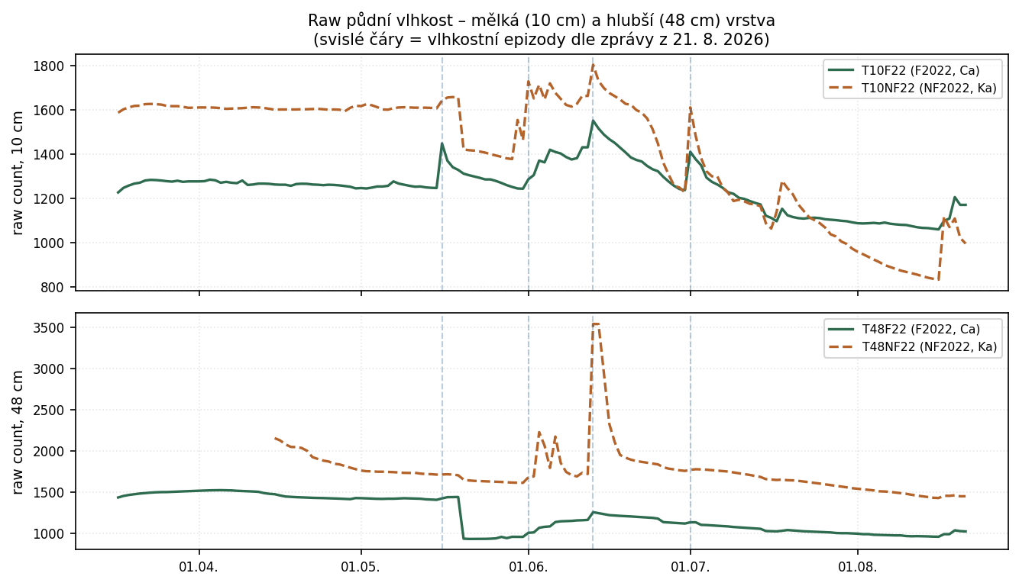

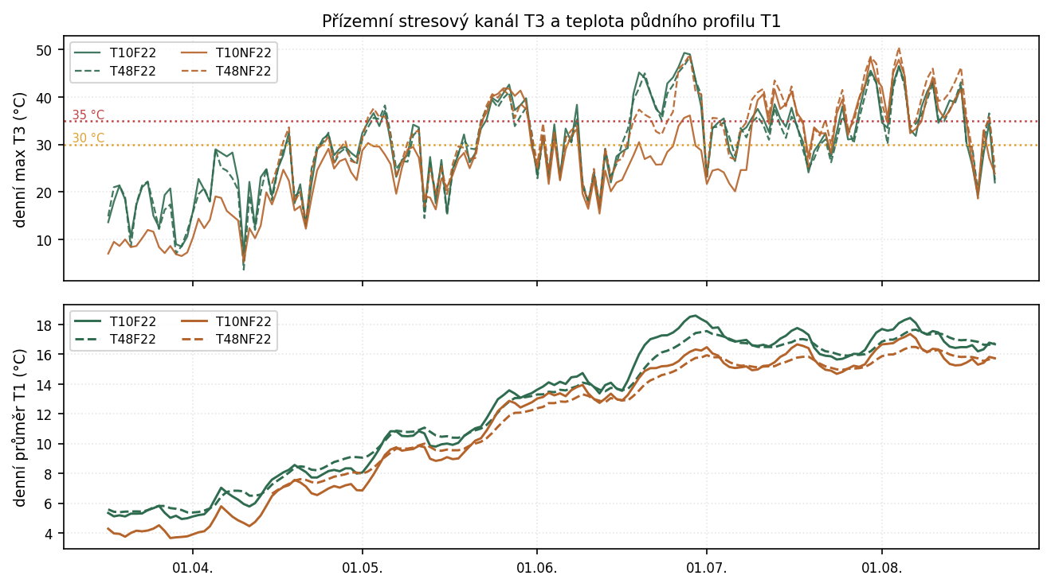
Čidlo | T3 min | T3 max | Dnů T3>30 | Dnů T3>35 | Dnů T3>40 | Dnů T3<0
T10F22 | -4.6 | 49.3 | 82 | 46 | 21 | 32
T48F22 | -8.2 | 48.5 | 83 | 44 | 19 | 42
T10NF22 | -3.6 | 48.2 | 56 | 36 | 19 | 27
T48NF22 | -8.1 | 50.5 | 86 | 54 | 25 | 17
Přízemní kanál T3 není půdní teplota v hloubce - zachycuje přízemní mrazíky a denní přehřívání u povrchu. Právě proto je rozhodující pro čerstvou výsadbu: opakované překročení 35 °C se časově překrývá s poklesem mělké vlhkosti.

5. Meteorologický rámec
Na plochách není lokální srážkoměr, takže meteorologická data slouží jako regionální rámec (Podolí I. / Milevsko), nikoli jako přesný denní srážkový záznam u čidla. U lokálních bouřek může být rozdíl mezi stanicí a pozemkem zásadní; vlastní vlhkostní pulzy TOMST proto slouží zároveň jako indikátor skutečné lokální infiltrační události.
Období | Charakter | Údaj ČHMÚ | Dopad na interpretaci
březen 2026 | srážkově podnormální | 19 mm, 41 % normálu; 5. nejsušší březen od 1961 | suchý start sezony
duben 2026 | srážkově silně podnormální | 13 mm, 33 % normálu | prohloubení deficitu před aktivním růstem
květen 2026 | srážkově normální, teplotně nadnormální | 57 mm, 81 % normálu; mělká podzemní voda mimořádně podnormální | srážkové pulzy bez plného odstranění deficitu
červen 2026 | teplotně silně nadnormální, srážkově normální | 71 mm, 87 % normálu; horká vlna 18.-30. 6.; lokální bouřky | rychlý růst buřeně a vysoký evapotranspirační tlak
červenec 2026 | srážkově podnormální | 51 mm, 57 % normálu | silný červencový pokles mělké vlhkosti
srpen do 21. 8. | přetrvávající hydrologické sucho | ČHMÚ 19. 8.: hydrologické sucho přetrvává na většině území | stav při odečtu je už letní stresový stav
Zdroj: zpráva „Analýza senzorických dat z 21082026 - projekt LES“, tabulka 3.

6. Souvislost obrazu, vláhy a teploty
Čidlo | NDVI × raw vlhkost | NDVI × T1 | NDVI × denní max T3
T10F22 | +0.30 | +0.09 | -0.41
T48F22 | +0.25 | +0.01 | -0.34
Uvedeny jsou Spearmanovy korelace na společných dnech. Jde o souběh, nikoli o důkaz příčiny: obrazová sada pokrývá jen letní úsek, kdy NDVI, půdní teplota i vlhkost sdílejí společný sezónní trend. Krátká společná řada navíc znamená, že jednotlivá epizoda může korelaci výrazně posunout.
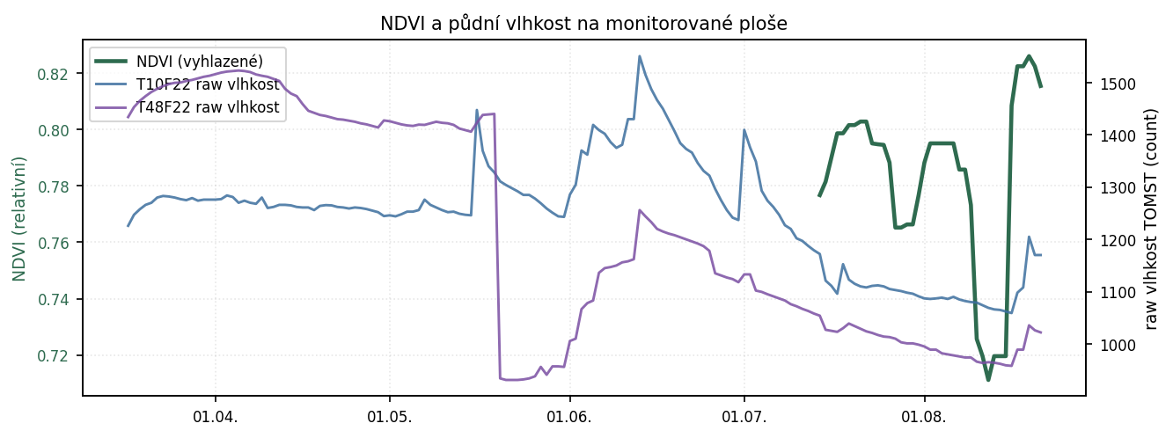

7. Závěry a výhrady
Srovnání F2022 vs. NF2022 není čistým efektem frézování. F2022 leží v geologické skupině Ca (moldanubikum, pararula/migmatit), NF2022 ve skupině Ka (granodiorit/durbachit, grusové zvětrávání) zhruba 2,5 km daleko. Rozdíl mezi plochami tedy spojuje vliv zásahu s vlivem odlišného stanoviště. Nejčistším experimentálním párem je podle zprávy z 21. 8. 2026 dvojice F2026 vs. NF2026, kterou ale obrazová sada MAPIR nepokrývá.
Obrazová sada MAPIR existuje pouze pro plochu Frézovaný 2022 - druhá kamera nefungovala. Srovnávací plocha proto vstupuje do reportu jen přes data z půdních čidel, nikoli obrazem. Jakýkoli závěr o rozdílu porostů mezi plochami by potřeboval obrazovou sadu z obou.
Pro plné hodnocení efektu frézování doporučuji navázat na dvojici F2026 vs. NF2026, která leží ve stejné geologické skupině těsně vedle sebe a je podle zprávy z 21. 8. 2026 nejsilnějším experimentálním párem v projektu.

